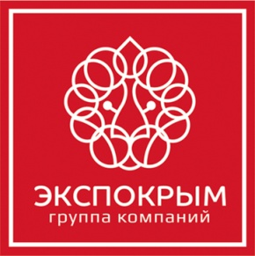ООО «ЭКСПОКРЫМ»

Расчетный счет: 40702810000230000498, БИК 043510110  
к/сч: 3010181083510000011 в Филиал АО «ГЕНБАНК» г.Симферополь  
ИНН 9102171932 КПП 910201001   
  
Россия, Республика Крым, г.Симферополь, ул. Ленина, 9  
индекс: 295000, т/ф: +7 3652 620 670, т/м: +7 978 0149205  
e-mail: info@expocrimea.com  
[www.expocrimea.com](http://www.expocrimea.com/)

**Пресс-релиз**

**V СПЕЦИАЛИЗИРОВАННАЯ МЕДИЦИНСКАЯ ВЫСТАВКА «Здоровье.Крым 2020»**

**4-6 июня 2020 года в г. Алушта** (отель «Море») будет проходить **V специализированная медицинская выставка «Здоровье. Крым 2020».**

В рамках мероприятия **«Здоровье 2020»** продемонстрируют новейшее медицинское оборудование, технологии и материалы. Знакомство с инновационными достижениями в области медицины будет способствовать обмену опытом между специалистами сферы здравоохранения, а также смежных областей.

**Цель V специализированной медицинской выставки «Здоровье. Крым 2020»** **–** демонстрация достижений медицинской науки, промышленности и внедрение в практику

обмен профессиональным опытом и ознакомление с новыми препаратами, технологиями и материалами продвижение вашего медицинского продукта в крымском регионе.

**ТЕМАТИЧЕСКИЕ РАЗДЕЛЫ:**

* медицинское оборудование, техника;
* УЗИ, рентгенология, лазерная техника;
* медицинская одежда и обувь, расходные материалы;
* фармацевтика: сырье, препараты, продукция;
* парафармацевтика;
* дезинфекция, дезинсекция;
* лабораторная медицина;
* диагностика: лабораторная техника, оборудование, технологии;
* офтальмология и оптика;
* оборудование для санаторно-курортных комплексов, медицинских центров;
* наука и образование в медицине;

**КОНТАКТЫ:**  
**Дата проведения:** 4-6 июня 2020 г.

**Место проведения:** Республика Крым, г. Алушта, ул. Набережная,25 , отель «Море».

**По всем вопросам обращайтесь по телефонам:**

Тел: +7 (978) 900 90 90  
Тел: +7 (499) 110 80 90  
Тел: +7 (3652) 620 670  
**Email:** [info@expocrimea.com](mailto:info@expocrimea.com)

Ссылка на мероприятие: <https://expocrimea.com/portfolios/zdorove-krym/>